 |   தமிழ்மணம் சர்வதேசத் தமிழ் ஆய்விதழ்  🔍Peer-Reviewed 🌐Open Access 🔗Crossref 🔗Google Scholar  🔗SJIF Impact Factor3.5 (2024-) 🔗Multidisciplinary    : https://doi.org/10.63300/tm12052026.10
Vol. 12 No. 05 (2026): October 2026, p115-132 | Available online at: www.tamilmanam.in
Original Research Paper – Peer reviewed

கவிஞர் நா. முத்துக்குமாரின் படைப்புகளில் நாட்டுப்புற இலக்கியங்களின் தாக்கம்
The Impact of Folk Literature in the Works of Poet Na. Muthukumar
முனைவர் மோகன்ராஜ் அ.^{1,*}, சதிஸ் குமார் சோ²
¹ இணைப்பேராசிரியர், தமிழ்த்துறை நந்தா கலை மற்றும் அறிவியல் கல்லூரி (தன்னாட்சி), ஈரோடு -52.
² பகுதி நேர முனைவர் பட்ட ஆய்வாளர்,
தமிழ்த் துறை நந்தா கலை மற்றும் அறிவியல் கல்லூரி ( தன்னாட்சி), ஈரோடு-52.
* தொடர்பு ஆசிரியர்: முனைவர் மோகன்ராஜ் அ., drmohanraj1975@gmail.com  கட்டுரைத் தகவல்  கட்டுரை வரலாறு  பெறப்பட்டது: 2 அக்டோபர் 2026  கட்டுரை எண்  MS-2026-0001  சக மதிப்பாய்வு  Double-blind peer review | ஆய்வுச் சுருக்கம்  நாட்டுப்புற இலக்கியங்களின் தாக்கத்தை ஆராய்வதற்கு, கிராமியப் பொருள்களின் இடம்பெறுதலை மட்டும் கணக்கிடுவது போதாது. வழக்காறு ஒரு கவிதைக்குள் நுழையும்போது அதன் பொருளும் சமூகச் செயல்பாடும் எவ்வாறு மாறுகின்றன என்பதை விளக்க வேண்டும். இக்கட்டுரை நா. முத்துக்குமாரின் தேர்ந்தெடுத்த தனிக்கவிதைகளில் வாய்மொழிப் பாங்கு, குழந்தைப் பராமரிப்பு மரபு, நம்பிக்கை, பொருள்சார் பண்பாடு, உழைப்பு, உறவுநினைவு ஆகியவற்றின் கவிதையாக்கத்தை ஆராய்கிறது. இணையத்தில் சரிபார்க்கப்பட்ட ஆய்வுக் கட்டுரைகளில் இடம்பெறும் கவிதைச் சான்றுகள் நெருங்கிய வாசிப்பிற்கு உட்படுத்தப்படுகின்றன. 2021–2026 காலப்பகுதியைச் சேர்ந்த பதினைந்து ஆய்வுகள் பின்னணியாகப் பயன்படுத்தப்படுகின்றன; கவிதை வரிகளை உறுதிப்படுத்தும் 2018 ஆய்வு கூடுதலாகச் சேர்க்கப்படுகிறது. திரைப்பாடல்களும் உரைநடையை வரிமடக்கிக் கவிதையாக்கிய மேற்கோள்களும் ஆய்விலிருந்து விலக்கப்படுகின்றன. மரபை நினைவுகூருதல், அன்றாடப் பொருளை உணர்வின் குறியீடாக்குதல், மரபின் முரண்பாடுகளை வெளிப்படுத்துதல் ஆகிய மூன்று இயக்கங்கள் தேர்ந்தெடுத்த கவிதைகளில் புலப்படுகின்றன. குறிப்பாகப் பசி, பாலினச் சமமின்மை, இயற்கைச் சிதைவு ஆகியவை மரபின் அழகியலுக்குள் விமர்சன இடத்தை உருவாக்குகின்றன. இவை முழுப் படைப்புலகிற்குமான பொதுமுடிவுகள் அல்ல; கிடைத்த உரைச்சான்றுகளுக்குட்பட்ட விளக்க முடிவுகளாகும்.

Abstract
To examine the impact of folk literature, merely counting the presence of rural elements is insufficient. It is necessary to explain how a tradition's meaning and social function change when it enters poetry. This paper analyzes the poetic expression of oral style, childcare traditions, beliefs, material culture, labor, and memories of relationships in selected standalone poems of Na. Muthukumar. Poetic excerpts appearing in web-verified research papers are subjected to close reading. Fifteen studies from the period 2021–2026 are used as background; a 2018 study confirming poetic lines is additionally included. Film songs and prose formatted as line-broken poetry are excluded from the study. Three movements are evident in the selected poems: remembering tradition, turning everyday objects into symbols of emotion, and exposing the contradictions within tradition. In particular, hunger, gender inequality, and ecological degradation create a space for critique within the aesthetics of tradition. These are not general conclusions for his entire body of work; they are explanatory findings bounded by the available textual evidence.
Keywords: Na. Muthukumar; Folk Literature; Oral Tradition; Modern Poetry (Puthukkavithai); Material Culture; Feminist Reading; Cultural Memory

இக்கட்டுரையை மேற்கோள் காட்ட: அ., மு. மோ., & சோ, ச. கு. (2026). கவிஞர் நா. முத்துக்குமாரின் படைப்புகளில் நாட்டுப்புற இலக்கியங்களின் தாக்கம். Tamilmanam International Research Journal of Tamil Studies.
பதிப்புரிமையும் உரிமமும்: © 2026 The Author(s). This is an open access article distributed under the terms of the Creative Commons Attribution 4.0 International License (CC BY 4.0), which permits unrestricted use, distribution and reproduction in any medium, provided the original work is properly cited. https://creativecommons.org/licenses/by/4.0/

ஆய்வுச்சுருக்கம்
நாட்டுப்புற இலக்கியங்களின் தாக்கத்தை ஆராய்வதற்கு, கிராமியப் பொருள்களின் இடம்பெறுதலை மட்டும் கணக்கிடுவது போதாது. வழக்காறு ஒரு கவிதைக்குள் நுழையும்போது அதன் பொருளும் சமூகச் செயல்பாடும் எவ்வாறு மாறுகின்றன என்பதை விளக்க வேண்டும். இக்கட்டுரை நா. முத்துக்குமாரின் தேர்ந்தெடுத்த தனிக்கவிதைகளில் வாய்மொழிப் பாங்கு, குழந்தைப் பராமரிப்பு மரபு, நம்பிக்கை, பொருள்சார் பண்பாடு, உழைப்பு, உறவுநினைவு ஆகியவற்றின் கவிதையாக்கத்தை ஆராய்கிறது. இணையத்தில் சரிபார்க்கப்பட்ட ஆய்வுக் கட்டுரைகளில் இடம்பெறும் கவிதைச் சான்றுகள் நெருங்கிய வாசிப்பிற்கு உட்படுத்தப்படுகின்றன. 2021–2026 காலப்பகுதியைச் சேர்ந்த பதினைந்து ஆய்வுகள் பின்னணியாகப் பயன்படுத்தப்படுகின்றன; கவிதை வரிகளை உறுதிப்படுத்தும் 2018 ஆய்வு கூடுதலாகச் சேர்க்கப்படுகிறது. திரைப்பாடல்களும் உரைநடையை வரிமடக்கிக் கவிதையாக்கிய மேற்கோள்களும் ஆய்விலிருந்து விலக்கப்படுகின்றன. மரபை நினைவுகூருதல், அன்றாடப் பொருளை உணர்வின் குறியீடாக்குதல், மரபின் முரண்பாடுகளை வெளிப்படுத்துதல் ஆகிய மூன்று இயக்கங்கள் தேர்ந்தெடுத்த கவிதைகளில் புலப்படுகின்றன. குறிப்பாகப் பசி, பாலினச் சமமின்மை, இயற்கைச் சிதைவு ஆகியவை மரபின் அழகியலுக்குள் விமர்சன இடத்தை உருவாக்குகின்றன. இவை முழுப் படைப்புலகிற்குமான பொதுமுடிவுகள் அல்ல; கிடைத்த உரைச்சான்றுகளுக்குட்பட்ட விளக்க முடிவுகளாகும்.
திறவுச்சொற்கள்: நா. முத்துக்குமார்; நாட்டுப்புற இலக்கியம்; வாய்மொழி மரபு; புதுக்கவிதை; பொருள்சார் பண்பாடு; பெண்ணிய வாசிப்பு; பண்பாட்டு நினைவு.

1. முன்னுரை: நாட்டுப்புற நினைவும் நவீனக் கவிதையும்
“பனியும் காக்கையும்”
நா. முத்துக்குமார், 2016, Dhanalakshmi (2018), ‘கவிஞர் நா. முத்துக்குமாரின் ஹைக்கூ கவிதைகள்’ பகுதியில் மேற்கோள் காட்டியபடி; குறும்பகுதி.
நா. முத்துக்குமாரின் கவிதையை நாட்டுப்புறவியல் நோக்கில் வாசிப்பது, அவரிடம் கிராமத்து நினைவுகள் உள்ளன என்று கூறுவதோடு நிறைவடையாது. ஒரு காக்கை இயற்கைக் காட்சியாகவும் நம்பிக்கையின் குறியீடாகவும் வெவ்வேறு கவிதைகளில் இயங்கலாம். ஆகவே ஒரே பொருளின் பெயரைக் கொண்டு அதன் நாட்டுப்புறத் தன்மையை முடிவுசெய்ய முடியாது. மேலுள்ள குறும்பகுதியில் காக்கை பனியுடன் காட்சியமைப்பில் இணைகிறது; அதனைத் தனியே சகுனச் சான்றாக்குவது பொருத்தமற்றது.
இவ்வாய்வின் மைய வினா: மக்களிடையே வழங்கும் மொழி, நம்பிக்கை, அன்றாடச் செயல் ஆகியவை கவிதையில் நினைவாகப் பாதுகாக்கப்படுகின்றனவா, அல்லது புதிய சமூகக் கேள்விகளாக மாற்றப்படுகின்றனவா? இதனை ஆராயும்போது நாட்டுப்புற இலக்கியம், நாட்டுப்புறப் பண்பாடு, பொதுவான கிராமியப் பின்னணி ஆகியவை வேறுபடுத்தப்படுகின்றன. முத்துக்குமாரின் சமூகச் சிந்தனைகளை முன்னிறுத்தும் Esther Mary (2022), Sripriya மற்றும் Balasubramanian (2022) ஆகியோரின் ஆய்வுகளுடன் இந்தக் கேள்வி உரையாடுகிறது.

2. முன்னாய்வுகள், கருத்தியல் வரையறை மற்றும் ஆய்வுமுறை
“சுவர்விடுதலை மட்டும்
பெண்விடுதலை என்றால்”
நா. முத்துக்குமார், 2020, Meenakshi மற்றும் Veeralakshmi (2024, p. e655) மேற்கோள் காட்டியபடி; ‘அம்மாவின் கரிச்சுவர்’, குறும்பகுதி.
முன்னாய்வுகளை மூன்று அணுகுமுறைகளில் புரிந்துகொள்ளலாம். குடும்ப உறவுகள் குறித்த Bhuvaneswari மற்றும் Gurugnanambiga (2021), சமூக உறவுகள் குறித்த Esther Mary (2022), Sripriya மற்றும் Balasubramanian (2022) ஆகியோரின் ஆய்வுகள் தனிமனித அனுபவத்தையும் சமூக அமைப்பையும் இணைக்கின்றன. Meenakshi மற்றும் Veeralakshmi (2024), Sindhu மற்றும் Padhmini (2026) பெண்களின் அனுபவங்களையும் வெளிப்படாத எதிர்ப்பையும் முன்னிலைப்படுத்துகின்றனர். Valarmathi மற்றும் Chandrakumar (2025) பண்பாட்டுப் பதிவுகளை ஆராய்கின்றனர்; Gokulkannan (2025) சமூக அக்கறையை எடுத்துரைக்கிறார். இவற்றிலிருந்து இக்கட்டுரை முன்வைக்கும் நகர்வு, பண்பாட்டுக் கூறுகளைப் பட்டியலிடுவதிலிருந்து அவற்றின் கவிதைச் செயல்பாட்டை விளக்குவதற்கானதாகும்.
இங்கு நாட்டுப்புற இலக்கியம் என்பது வாய்மொழிச் சொல்லாடல், வழக்காற்றுத் தொடர், பழமொழிப் பாங்கு, விடுகதைச் சாயல் போன்ற மொழிசார் வெளிப்பாடுகளைக் குறிக்கிறது. நம்பிக்கை, குடும்பச் செயல், பயன்பாட்டுப் பொருள் ஆகியவை நாட்டுப்புறப் பண்பாட்டின் விரிந்த களத்தைச் சாரும். Derangala (2025) சடங்குகளை வாழ்வின் சமூக மாற்றங்களுடன் இணைக்கும் அணுகுமுறை இந்த வேறுபாட்டிற்கு உதவுகிறது. எனினும் சடங்கு பற்றிய பிற ஆய்வுகள் முத்துக்குமாரின் குறிப்பிட்ட கவிதைக்கான நேரடிச் சான்றுகளாக எடுத்துக்கொள்ளப்படவில்லை.
ஆய்வு தரவுகள் நோக்கத் தேர்வால் அமைக்கப்பட்டுள்ளன. கவிஞரின் பெயருடன் இணைத்துக் கவிதை வரிகளைக் காட்டும் ஆய்வுகள், ஆசிரியர்–ஆண்டு–இதழ் விவரம் கொண்ட வெளியீடுகள், பொருத்தமான ஒப்பீட்டு ஆய்வுகள் ஆகியவை தேர்ந்தெடுக்கப்பட்டன. ஒவ்வொரு சான்றிலும் உரைவகை, மரபுக் கூறு, கவிதை உத்தி, சமூகப் பொருள், மாற்று விளக்கம் ஆகிய ஐந்து அம்சங்கள் வாசிக்கப்பட்டன. இணையத்தில் கிடைத்த முழுஉரை அல்லது ஆய்வுச்சுருக்கத்தின் அளவிற்கே துணை ஆய்வுகள் பயன்படுத்தப்பட்டன; முறையான முழுமையான இலக்கிய மதிப்பாய்வு நடத்தப்பட்டதாகக் கூறப்படவில்லை.
மேலுள்ள வரிகளில் வீட்டின் சுவருக்கும் பெண்ணின் விடுதலைக்கும் இடையிலான வேறுபாடு வெளிப்படுகிறது. பொருளின் மாற்றத்தைச் சமூக விடுதலையுடன் ஒப்பிடும் இந்தச் சுருக்கம், கவிதையின் சொற்களிலிருந்து விளக்கத்தைத் தொடங்க வேண்டியதன் அவசியத்தை உணர்த்துகிறது. ஆய்வாளரின் ஊகத்தை உரைச்சான்றிலிருந்து பிரிப்பதே இக்கட்டுரையின் நடைமுறை. மூலநூல்கள் நேரடியாகச் சரிபார்க்கப்படாததால், கவிதை வரிகளுக்கு ‘மேற்கோள் காட்டியபடி’ என்ற இரண்டாம்நிலைச் சுட்டல் வழங்கப்படுகிறது. பக்க எண்கள் வாசிக்கப்பட்ட ஆய்வுகளையே குறிக்கின்றன.
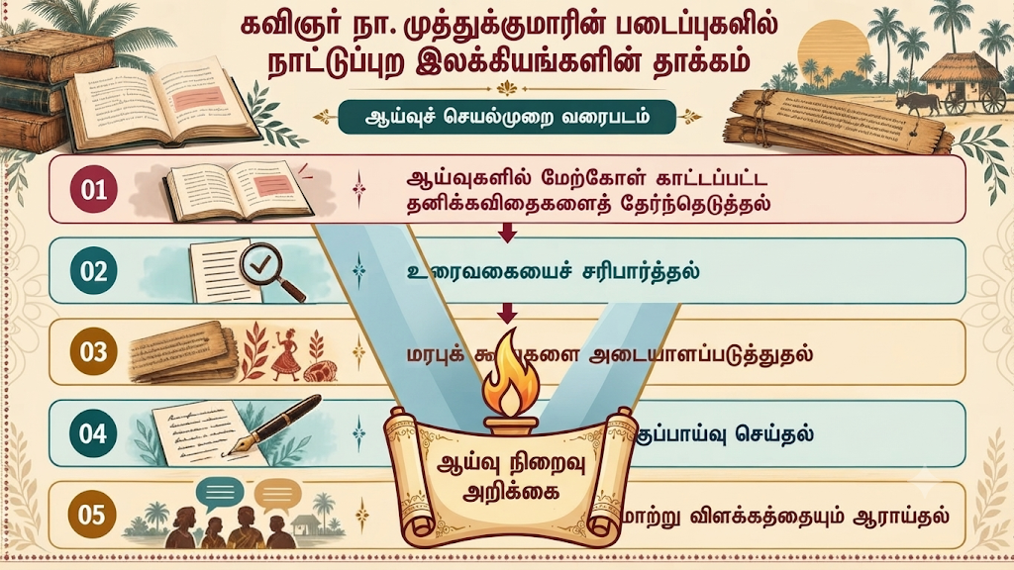
Fig 1: கவிஞர் நா. முத்துக்குமாரின் படைப்புகளில் நாட்டுப்புற இலக்கியங்களின் தாக்கம் - ஆய்வுச் செயல்முறை வரைபடம்
இப்படம் கவிஞர் நா. முத்துக்குமாரின் படைப்புகளில் நாட்டுப்புற இலக்கியங்களின் தாக்கத்தை ஆராயும் ஐந்து கட்ட செயல்முறை வரைபடத்தை விளக்குகிறது. தனிக்கவிதைகளைத் தேர்ந்தெடுத்தல், உரைவகையைச் சரிபார்த்தல், மரபுக் கூறுகளை அடையாளப்படுத்துதல், கவிதை உத்திகளைப் பகுப்பாய்வு செய்தல் மற்றும் சமூகப் பொருளை ஆராய்தல் ஆகிய ஆய்வு முறைகளை இது வரிசைக்கிரமமாக அழகாக வெளிப்படுத்துகிறது.

3. வாய்மொழிப் பாங்கும் குழந்தைப் பராமரிப்பு மரபும்
“இன்று வேண்டாம்
நாளை வா நிலா”
நா. முத்துக்குமார், 2016, Dhanalakshmi (2018), ‘வறுமை’ பகுதியில் மேற்கோள் காட்டியபடி; குறும்பகுதி. நிலவோடு பேசுதல் ஒரு தொலைவிலுள்ள இயற்கைப் பொருளை வீட்டின் நெருங்கிய உரையாடலுக்குள் அழைக்கிறது. குழந்தைக்குச் சோறூட்டும் நடைமுறையுடன் இந்தக் கவிதை தொடர்புடையதாக Dhanalakshmi (2018) விளக்குகிறார். இங்கு வழங்கப்படுவது தனிக்கவிதையின் குறும்பகுதி; எந்த நாட்டுப்புறப் பாடலின் வரியும் ஆய்வில் எடுத்தாளப்படவில்லை. நிலவிடம் பேசும் அழைப்புமுறை மட்டுமே வாய்மொழிப் பாங்காக ஆராயப்படுகிறது.
கவிதையின் காலச்சொற்கள் அதன் பொருளை அமைக்கின்றன. இன்று நிகழ வேண்டிய பராமரிப்பு நாளைக்குத் தள்ளப்படுகிறது. நிலா வராததாலோ குழந்தை உணவை மறுப்பதாலோ இந்தத் தாமதம் ஏற்படுவதில்லை; உணவின்மை வழக்கமான செயலை நிறுத்துகிறது. கவிதை இல்லத்தின் ஏழ்மையை விவரமாக அறிவிக்காமல், ஒரு வேண்டுகோளின் மாற்றத்தால் உணர்த்துகிறது. வழக்கமான அன்புச் சொல்லாடல் உதவியற்ற நிலையின் குரலாகிறது. இது மரபை மீண்டும் சொல்வதைக் காட்டிலும் மரபின் செயல்பாட்டைத் தலைகீழாக்கும் கவிதை உத்தியாக வாசிக்கப்படுகிறது.
Jamuna (2025) பழமொழிகளின் வழி பண்பாட்டை ஆராயும் அணுகுமுறை, சுருக்கமான மக்கள் மொழியில் அனுபவம் செறிவடைவதை நோக்க உதவுகிறது. ஆனால் முத்துக்குமாரின் இந்த வரியைப் பழமொழியாக அடையாளப்படுத்த முடியாது. பரவலாக வழங்கிய நிலையான பழமொழி வடிவம், பயன்பாட்டுச் சூழல் போன்ற சான்றுகள் இங்கு இல்லை. கவிதையில் இருப்பது பேச்சின் இயல்பும் அழைப்பின் நெருக்கமும் ஆகும். சொல்லமைப்பின் ஒற்றுமையை இலக்கியவகையின் அடையாளமாக மாற்றாதிருப்பது அவசியம்.
குழந்தையின் பசியை மையப்படுத்துவதால் பண்பாட்டு மரபின் பொருளாதார அடித்தளம் புலப்படுகிறது. உணவளிக்கும் திறன் இல்லாதபோது அன்பை வெளிப்படுத்தும் வழக்கமான மொழியும் செயற்பட முடியாமல் போகிறது. Varusakkani மற்றும் Dharmaraj (2025) பஞ்சப் பதிவுகளை இலக்கிய–வாய்மொழி நினைவுகளுடன் இணைத்துப் பார்க்கின்றனர். அந்தப் பின்னணி இக்கவிதையைப் பசியின் பண்பாட்டு வெளிப்பாடாக வாசிக்க உதவுகிறது; குறிப்பிட்ட வரலாற்றுப் பஞ்சத்தின் ஆவணமாக இதனை மாற்றுவதில்லை.
இதன் மூலம் நாட்டுப்புறத் தாக்கம் நேரடியாகக் கடன்வாங்கிய சொற்களில் மட்டும் இல்லை என்பது தெளிவாகிறது. அழைத்தல், ஆறுதல் கூறுதல், நாளை நோக்கித் தள்ளுதல் போன்ற உரையாடல் செயல்களும் கவிதையின் கட்டமைப்பாகின்றன. பராமரிப்பவரின் அன்பு தொடர்ந்தாலும் பராமரிப்பிற்கான வளம் குறைகிறது. இந்த இடைவெளியே கவிதையின் சமூக வலிமையாக அமைகிறது.

4. நாட்டுப்புற நம்பிக்கையும் விருந்தோம்பலின் முரண்பாடும்
“கத்தாதே காக்கையே
எங்களுக்கே உணவில்லை”
நா. முத்துக்குமார், 2016, Dhanalakshmi (2018), ‘வறுமை’ பகுதியில் மேற்கோள் காட்டியபடி; குறும்பகுதி.
காக்கையின் குரலையும் விருந்தினர் வருகையையும் இணைக்கும் நம்பிக்கை, மேற்கோள் காட்டப்பட்ட கவிதையின் பின்னணியாக அமைகிறது. கவிதை அந்த நம்பிக்கையின் உண்மைத்தன்மையைச் சோதிப்பதில்லை. அதை அறிந்த வாசகரின் எதிர்பார்ப்பைப் பயன்படுத்தி, விருந்தினரை வரவேற்க முடியாத இல்லத்தின் நிலையை வெளிப்படுத்துகிறது. காக்கையிடம் சொல்லப்படும் தடை உண்மையில் பசியின் நெருக்கடியைச் சொல்கிறது. இயற்கையின் ஒலியை மனித உறவின் வருகையாக வாசிக்கும் மரபு இவ்வாறு பொருளாதார விமர்சனத்தின் மொழியாகிறது.
விருந்தோம்பல் பொதுவாக விருப்பமும் அறமும் சார்ந்ததாகப் பேசப்படுகிறது. இக்கவிதை அதற்குத் தேவையான உணவுவளத்தை முன்னிலைப்படுத்துகிறது. வரவேற்கும் மனம் இருந்தாலும் பகிர்வதற்கான உணவு இல்லாதபோது அறத்தின் நடைமுறை நெருக்கடிக்குள்ளாகிறது. ஆகவே பேசுபவரை விருந்தினரை வெறுப்பவராக வாசிப்பதைவிட, விருந்தோம்ப இயலாமையால் வருந்துபவராக வாசிப்பதற்கு உரையில் அதிக ஆதாரம் உள்ளது. நகைச்சுவை போலத் தொடங்கும் உரையாடல் இரக்கத்தையும் சமூகக் கேள்வியையும் உருவாக்குகிறது.
Udayavani (2026) பழந்தமிழ் நம்பிக்கைகளை சமூகப் பண்பாட்டு அடையாளங்களாக அணுகுகிறார். அவரது ஆய்வு நம்பிக்கையை வெறும் தனிமனித மூடநம்பிக்கையாகச் சுருக்காமல் வாசிப்பதற்கான பின்னணியை வழங்குகிறது. எனினும் சங்க இலக்கியத்திலிருந்து இக்கவிதைவரை இடைவிடாத நேரடி மரபுத் தொடர்ச்சி உள்ளது என்று அதனால் நிரூபிக்க முடியாது. அதற்குக் காலவாரியான வழக்காற்றுச் சான்றுகள் தேவை. இங்கு உறுதிப்படுத்தப்படுவது கவிதைக்குள் நம்பிக்கை ஒரு பொருள் உருவாக்கும் சாதனமாகச் செயல்படுவதுதான்.
Varusakkani (2025) கருமாத்தூர் மாசித் திருவிழாவில் சடங்குக்கும் அதனைச் சுற்றிய கதையாடலுக்கும் உள்ள தொடர்பை ஆராய்கிறார். அத்தகைய சூழல்சார் அணுகுமுறை, ஒரே நம்பிக்கையை எல்லா ஊர்களுக்கும் சாதிகளுக்கும் குடும்பங்களுக்கும் பொதுவாக்கக் கூடாது என்பதை இவ்வாசிப்பில் நினைவூட்டுகிறது. முத்துக்குமாரின் சான்றும் ஓர் இல்லத்தின் குரலாகவே எடுத்துக்கொள்ளப்படுகிறது. அதைத் தமிழ்ச் சமூகமெங்கும் ஒரே மாதிரியாக நிலவும் நடைமுறையின் புள்ளிவிவரச் சான்றாகக் கருத முடியாது.
இந்தச் சான்றில் நாட்டுப்புறத் தாக்கம் தெளிவாகத் தெரிகிறது: நம்பிக்கை இல்லாவிட்டால் காக்கையிடம் சொல்லப்படும் தடையின் இரண்டாம் பொருள் குறைந்துவிடும். அதேவேளை கவிதை நம்பிக்கையைப் புகழ்ந்து உறையவைக்கவில்லை. மரபின் பொருள் பசியால் மாற்றப்படுகிறது. மக்கள் அறிந்த குறியீட்டை மக்கள் அனுபவிக்கும் நெருக்கடியுடன் இணைப்பதே இதன் படைப்புச் சிறப்பு.
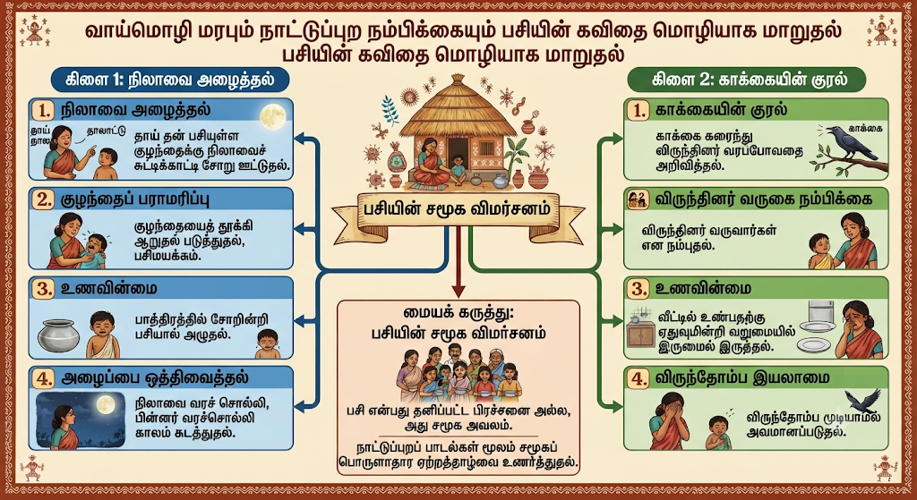
Fig 2: வாய்மொழி மரபும் நாட்டுப்புற நம்பிக்கையும் பசியின் கவிதை மொழியாக மாறுதல் - இரு கிளை ஒப்பீட்டு வரைபடம்
இப்படம் வாய்மொழி மரபும் நாட்டுப்புற நம்பிக்கைகளும் பசியின் கவிதை மொழியாக மாறுவதை இரு கிளைகளாக விளக்குகிறது. முதல் கிளையில் நிலாவை அழைத்தல், குழந்தைப் பராமரிப்பு, உணவின்மை மற்றும் அழைப்பை ஒத்திவைத்தல் ஆகியவையும், இரண்டாவது கிளையில் காக்கையின் குரல், விருந்தினர் வருகை நம்பிக்கை, உணவின்மை மற்றும் விருந்தோம்ப இயலாமை ஆகியவையும் விவரிக்கப்பட்டு, இவை பசியின் சமூக விமர்சனம் என்ற மையக் கருத்துடன் இணைக்கப்பட்டுள்ளன.

5. பொருள்சார் பண்பாடும் பெண்களின் மறைக்கப்பட்ட உழைப்பும்
“ஈர விறகுகளின்
புகைச்சோகம் தாங்கி”
நா. முத்துக்குமார், 2020, Meenakshi மற்றும் Veeralakshmi (2024, p. e655) மேற்கோள் காட்டியபடி; ‘அம்மாவின் கரிச்சுவர்’, குறும்பகுதி.
விறகு, அடுப்பு, புகை, சுவர் ஆகியவை அன்றாட வீட்டுப் பொருள்கள். அவை இடம்பெறுவதால் மட்டுமே ஒரு கவிதை நாட்டுப்புற இலக்கியமாகிவிடாது. பொருளின் பயன்பாட்டைச் சுற்றிய பழக்கம், உழைப்புப் பகிர்வு, உடலனுபவம் ஆகியவை இணையும் இடத்தில்தான் பண்பாட்டு வாசிப்பு வலுப்பெறுகிறது. ‘அம்மாவின் கரிச்சுவர்’ கவிதையைப் பற்றிய Meenakshi மற்றும் Veeralakshmi (2024) ஆய்வு, சமையலறையின் அனுபவத்தையும் பெண் விடுதலைக் கேள்வியையும் இணைத்துக் காட்டுகிறது.
ஈரம் ஒரு இயற்பியல் நிலை; சோகம் ஓர் உணர்வு. இரண்டையும் இணைக்கும் கவிதைத் தொடர் பயன்பாட்டுப் பொருளுக்குள் மனித அனுபவத்தை மாற்றிப் பதிக்கிறது. புகை அடையாளமற்ற வீட்டுச் சூழலாக இல்லாமல் உழைப்பின் சுவடாகிறது. சுவர் பேசாத சாட்சியாக நிற்கிறது. வீட்டின் அழகை மட்டுமே காணும் பார்வை, அந்த அழகிற்கும் அன்றாடச் செயல்பாட்டிற்கும் பின்னுள்ள உழைப்பை மறைக்கலாம். இந்தக் கவிதை அந்த மறைவைப் பொருளின் மேற்பரப்பிலேயே வெளிப்படுத்துகிறது.
பொருள்சார் பண்பாட்டை வாசிக்கும்போது நினைவின் இனிமையையும் அனுபவத்தின் சுமையையும் இணைத்துக் கவனிக்க வேண்டும். விறகடுப்பை பழைய வாழ்வின் அடையாளமாக மட்டும் கொண்டாடினால், அதனை இயக்கிய உடலின் சிரமம் காணாமல் போகும். அதேபோல் புதிய கருவி வந்துவிட்டதால் வீட்டுப்பணி சமமாகப் பகிரப்பட்டுள்ளது என்றும் கூற முடியாது. பொருள் மாறுதல், வேலை மாறுதல், அதிகார உறவு மாறுதல் ஆகியவை வெவ்வேறு நிலைகள். இவ்வேறுபாடே கவிதைக்கான பெண்ணிய வாசிப்பைச் செயல்படுத்துகிறது.
Sindhu மற்றும் Padhmini (2026) பெண்களின் அமைதி, தனிமை, குடும்பச் சூழல் ஆகியவற்றை முத்துக்குமாரின் கவிதைகளில் ஆராய்கின்றனர். அந்த அணுகுமுறையுடன் இவ்வாசிப்பு இணைகிறது. பெண்களை மரபைப் பாதுகாப்பவர்களாக மட்டும் சித்திரிக்காமல், மரபின் சுமையைத் தாங்குபவர்களாகவும் அதனை மாற்ற விரும்புபவர்களாகவும் பார்க்க வேண்டியுள்ளது. அன்பும் சமமின்மையும் ஒரே குடும்ப அமைப்பிற்குள் இணைந்து இருக்கக்கூடும்.
Yogalakshmi மற்றும் Shanthi (2026) உணவுப்பொருள், வேளாண்மை, வழிபாடு ஆகியவற்றின் தொடர்பை ஆய்வு செய்கின்றனர். அது உணவைப் பண்பாட்டு உறவுகளின் பகுதியாக அணுக உதவுகிறது. ஆனால் இக்கவிதையில் சிறுதானிய வழிபாடு உள்ளது என்ற முடிவிற்கு அதைப் பயன்படுத்தவில்லை. இங்கு முக்கியமானது உணவின் வகையல்ல; உணவை உருவாக்கும் உழைப்பின் சமூக ஒழுங்கு. நாட்டுப்புறப் பண்பாட்டைச் சமூக விமர்சனத்துடன் இணைக்கும் வாய்ப்பு இதில்தான் உள்ளது.

6. தொழில்மொழி, உடல் அசைவு மற்றும் எதிர்ப்புக் குரல்
“வேகமாய்ச் சுற்றிய
விரல்களின் கோபம்”
நா. முத்துக்குமார், 2020, Meenakshi மற்றும் Veeralakshmi (2024, p. e654) மேற்கோள் காட்டியபடி; ‘தையல்’, குறும்பகுதி.
‘தையல்’ கவிதையில் கோபம் வாய்மொழியாக வெளிப்படாமல் விரல்களின் இயக்கத்திற்குள் மாற்றப்படுகிறது. வேலைசெய்யும் உடல் உற்பத்திக்கான கருவியாக மட்டுமன்றி உணர்ச்சியின் மொழியாகவும் இயங்குகிறது. பேசுவதற்கான பாதுகாப்பு குறையும் சூழலில் அசைவு ஒரு பதிலாக மாறுகிறது. இந்த வாசிப்பு Meenakshi மற்றும் Veeralakshmi (2024) சுட்டும் பணியிடப் பெண் அனுபவத்தை அடிப்படையாகக் கொண்டது; இதனை எல்லாத் தையல் தொழிலாளர்களின் அனுபவமாகப் பொதுமைப்படுத்தவில்லை.
தொழில் சார்ந்த கவிதை என்பதற்காக இதனைத் தொழிற்பாடலாக வகைப்படுத்த முடியாது. வேலைசெய்யும்போது கூட்டாகப் பாடுதல், பணியின் அசைவுக்கு ஏற்ப இசைத்தல் போன்ற நிகழ்த்துச் சான்றுகள் இங்கு வழங்கப்படவில்லை. தையல் என்ற தொழிலையும் விரல்களின் அசைவையும் பயன்படுத்தும் நவீனத் தனிக்கவிதையே ஆய்வின் பொருள். நாட்டுப்புறத் தாக்கம் பற்றிய வாதத்தின் எல்லையை இவ்வாறு குறித்தல், எந்த அன்றாட அனுபவத்தையும் நாட்டுப்புற இலக்கியமாக அறிவிக்கும் தவறைத் தவிர்க்கிறது.
Jeyaparvati (2022) வட்டார மொழிக் குறியீடுகளை வாழிடத்துடனும் வழக்காறுகளுடனும் தொடர்புபடுத்துகிறார். அந்தப் பார்வையை இங்கு ஓர் ஆய்வுக் கேள்வியாகப் பயன்படுத்தலாம்: வேலைச்சொற்கள் அனுபவத்தை உள்ளிருந்து வெளிப்படுத்துகின்றனவா? மேற்கோள் காட்டப்பட்ட வரிகளில் மிகுந்த வட்டாரச் சொற்கள் இல்லாவிட்டாலும் உடல் செயலை மையப்படுத்திய மொழி உள்ளது. இதனால் வட்டாரத் தன்மைக்கும் மக்கள் அனுபவத்திற்கும் இடையே முழுமையான ஒற்றுமை இல்லை என்பதும் விளங்குகிறது. பொதுத்தமிழிலும் உழைப்பின் நுண்ணுணர்வு வெளிப்பட முடியும்.
Kowsalya மற்றும் Kavitharani (2026) ‘சலவான்’ புதினத்தில் தொழிலையும் சமூக ஒதுக்குதலையும் இணைத்துப் படிக்கின்றனர். அந்த ஆய்வின் குறிப்பிட்ட சமூக அடையாளங்களை ‘தையல்’ கவிதைக்குள் மாற்றிப் பொருத்துவது தவறு. இருப்பினும் தொழிலைப் பண்பாட்டு அழகின் அடையாளமாக மட்டும் பார்க்காமல் அதிகார உறவுகளோடு இணைத்து ஆராய வேண்டிய தேவையை அது எடுத்துக்காட்டுகிறது. இங்கு அத்தகைய ஒப்பீட்டு முறை மட்டுமே பயன்படுத்தப்படுகிறது.
விரல்களின் இயக்கம் கவிதையில் இரட்டைச் செயல்பாடு பெறுகிறது: அது வேலையைத் தொடர்கிறது; அதே நேரத்தில் எதிர்ப்பையும் தெரிவிக்கிறது. வெளிப்படையான போராட்டம் இல்லாததால் உணர்ச்சி இல்லை என்று கூற முடியாது. பணிவாகத் தோன்றும் அமைதிக்குள் மறுப்பின் இயக்கம் இருக்கலாம். மக்கள் வாழ்வின் சிறிய அசைவுகளைப் பொருள் தரும் மொழியாக்குவதில் முத்துக்குமாரின் கவிதைநடை வலுப்பெறுகிறது. இதனை நாட்டுப்புற வடிவத்தின் நேரடி கடனாக அல்லாமல், உழைக்கும் மக்களின் அனுபவத்தை மையப்படுத்தும் அழகியலாக இக்கட்டுரை மதிப்பிடுகிறது.
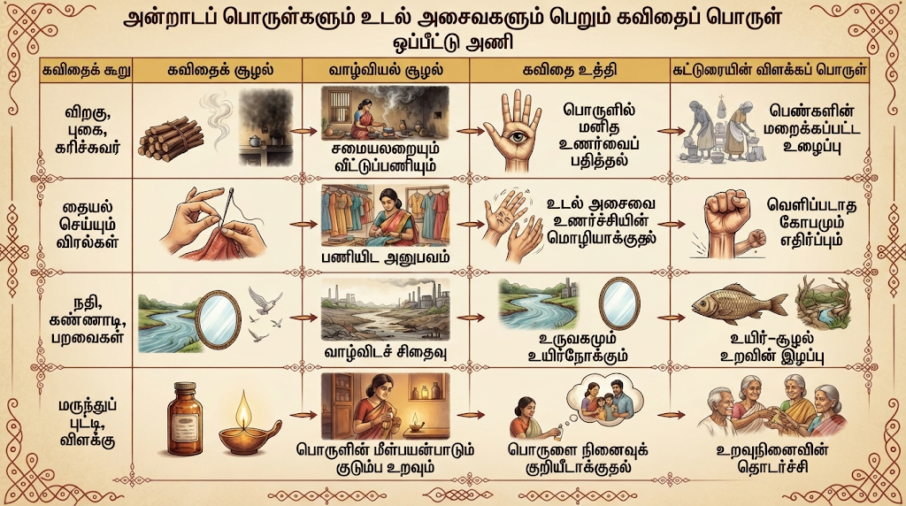
Fig 3: அன்றாடப் பொருள்களும் உடல் அசைவுகளும் பெறும் கவிதைப் பொருள் - ஒப்பீட்டு அணி விளக்கம்
இப்படமானது அன்றாடப் பொருள்கள் மற்றும் உடல் அசைவுகள் கவிதைகளில் எத்தகைய ஆழமான பொருள்களைப் பெறுகின்றன என்பதை விளக்குகிறது. விறகு-புகை, தையல் விரல்கள், நதி-கண்ணாடி, மருந்துப் புட்டி-விளக்கு ஆகியவற்றின் மூலம் பெண்களின் மறைக்கப்பட்ட உழைப்பு, எதிர்ப்பு, சூழல் இழப்பு மற்றும் உறவுத் தொடர்ச்சி ஆகிய கவிதை உட்பொருள்களை இந்த ஒப்பீட்டு அணி அழகாக வெளிப்படுத்துகிறது.

7. இயற்கைப் படிமமும் வாழ்விடச் சிதைவின் உணர்வும்
“கண்ணாடியின்றி திரும்பின
வறண்டு போன நதி”
நா. முத்துக்குமார், 2016, Dhanalakshmi (2018), ‘மணல் திருட்டு’ பகுதியில் மேற்கோள் காட்டியபடி; குறும்பகுதி.
நதியைப் பார்க்கும் பார்வை அதன் நீரளவை மட்டும் கணக்கிடுவதில்லை; உயிர்கள் அதனுடன் கொள்ளும் உறவையும் உணர்கிறது. மேற்கோள் இடம்பெறும் கவிதையில் பறவைகளின் பிரதிபலிப்புக்கான இடமாக நீர் கற்பனை செய்யப்படுகிறது. நதி வறண்டபோது இழக்கப்படுவது ஒரு இயற்கை வளம் மட்டுமல்ல; உயிருக்கும் அதன் சூழலுக்கும் இடையிலான சந்திப்பும் ஆகும். கண்ணாடி என்ற வீட்டுப் பொருள் வழியாக நீர்நிலையின் இழப்பு வாசகருக்கு அணுக்கமாக்கப்படுகிறது.
இந்தப் படிமத்தை நாட்டுப்புறச் சூழலியல் அறிவுக்கான நேரடிச் சான்றாக அறிவிக்க இயலாது. மழையை முன்கூட்டியே அறியும் உள்ளூர் முறை, நீர் மேலாண்மைத் தொழில்நுட்பம், மரபுவழி நில அறிவு ஆகியவை கவிதையில் உறுதியாகக் கூறப்படவில்லை. அது வாழிடத்தின் இழப்பை உணர்த்தும் அழகியல் சான்று. மக்களுக்குப் பழக்கமான பொருளையும் இயற்கையையும் இணைக்கும் பாங்கு நாட்டுப்புற உணர்வுலகுடன் உரையாடலாம்; அந்தத் தொடர்பு விளக்கத்தின் அளவிலேயே முன்வைக்கப்படுகிறது.
Varusakkani மற்றும் Dharmaraj (2025) இலக்கியத்தில் பதிவாகும் வறட்சியும் பஞ்சமும் சமூக வரலாற்றோடு தொடர்புடையவை என ஆராய்கின்றனர். அதன் பின்னணியில் முத்துக்குமாரின் கவிதையை வாசிக்கும்போது, இயற்கைச் சிதைவுக்கும் மனித வாழ்விற்கும் உள்ள உறவு முக்கியமாகிறது. ஆனால் இந்தக் கவிதை ஒரு குறிப்பிட்ட நதியில் குறிப்பிட்ட ஆண்டில் ஏற்பட்ட வறட்சிக்கான அளவீட்டு ஆவணம் அல்ல. உருவகத்தையும் சுற்றுச்சூழல் தரவையும் வேறுபடுத்தியே அதன் இலக்கிய வலிமையை மதிப்பிட வேண்டும்.
கவிதையின் குறிப்பிடத்தக்க அம்சம் மனிதப் பயன்பாட்டிற்கு அப்பாற்பட்ட உயிர்நோக்காகும். நீர் இல்லாததால் மனிதர் சந்திக்கும் சிரமத்தை நேரடியாகச் சொல்லாமல் பறவையின் அனுபவத்தை முன்னிறுத்துவது பார்வையை விரிவாக்குகிறது. வாசகர் தன்னுடைய தேவையிலிருந்து மற்ற உயிரின் தேவைக்குச் செல்ல அழைக்கப்படுகிறார். இதனால் இயற்கை வெறும் பின்னணியாக இல்லாமல் உறவுடைய உலகாகிறது. பொருளாதார இழப்பின் மொழிக்கு அப்பால் உணர்ச்சி இழப்பின் மொழியும் உருவாகிறது.
Gokulkannan (2025) எடுத்துரைக்கும் சமூக அக்கறையை இந்த வாசிப்பு மனிதரல்லாத உயிர்களிடமும் விரித்துப் பார்க்கிறது. இது இக்கட்டுரையின் விளக்க நகர்வு; அந்த ஆய்வாளரின் நேரடி முடிவாகக் கூறப்படவில்லை. நாட்டுப்புற உணர்வுலகின் இயற்கை நெருக்கமும் புதுக்கவிதையின் சுருக்கமான படிமமுறையும் சந்திக்கக்கூடிய இடத்தை இச்சான்று காட்டுகிறது. மரபின் இருப்பை உறுதிசெய்வதற்குப் பதிலாக, மரபுடன் உரையாடும் கவிதை வாய்ப்பை அடையாளப்படுத்துவது இங்கு பொருத்தமானது.
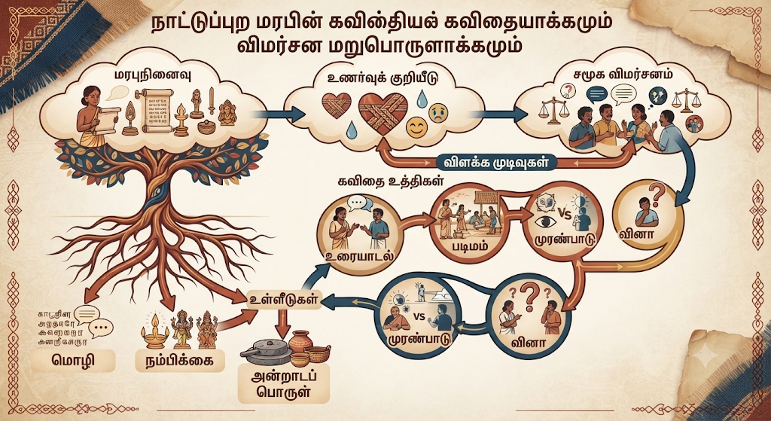
Fig 4: நாட்டுப்புற மரபின் கவிதையாக்கமும் விமர்சன மறுபொருளாக்கமும் - ஒரு வரைபடம்
இப்படமானது நாட்டுப்புற மரபை கவிதை வடிவமாக மாற்றுவது மற்றும் அதை விமர்சன ரீதியாக மறுபரிசீலனை செய்வதை விளக்குகிறது[cite: 6]. மொழி, நம்பிக்கை, அன்றாடப் பொருள் ஆகிய உள்ளீடுகளை, உரையாடல், படிமம், முரண்பாடு, வினா போன்ற கவிதை உத்திகள் மூலம் மரபுநினைவு, உணர்வுக் குறியீடு, சமூக விமர்சனம் ஆகிய மூன்று விளக்க முடிவுகளுக்குக் கொண்டு செல்வதை இது தெளிவாகக் காட்டுகிறது.

8. உறவுநினைவு, பயன்பாட்டுப் பொருள் மற்றும் தலைமுறை மாற்றம்
“மண்ணெண்ணெய் விளக்கு
ஞாபகங்கள் எரிகின்றன”
நா. முத்துக்குமார், ஆண்டு குறிப்பிடப்படவில்லை, Valarmathi மற்றும் Chandrakumar (2025, pp. 538–539) மேற்கோள் காட்டியபடி; ‘குழந்தைகள் நிறைந்த வீடு’ தொகுப்புச் சான்று, குறும்பகுதி.
பாட்டியின் மருந்துப் புட்டி விளக்காகப் பயன்படும் கவிதைச் சான்றை Valarmathi மற்றும் Chandrakumar (2025) எடுத்துரைக்கின்றனர். உடல் நலத்துடன் தொடர்புடைய ஒரு பொருள், அந்த நபர் இல்லாதபோது ஒளியூட்டும் பொருளாக மாறுகிறது. பயன்பாடு மாறினாலும் அதனுடன் இணைந்த உறவு மறையவில்லை. இதனால் பொருளின் வரலாறும் குடும்பத்தின் உணர்ச்சி வரலாறும் ஒன்றாக வாசிக்கப்படுகின்றன.
எரிதல் பொதுவாக அழிவைக் குறிக்கலாம்; விளக்கில் அது வெளிச்சத்தையும் குறிக்கிறது. கவிதை இந்த இருபொருள் வாய்ப்பை நினைவுடன் இணைக்கிறது. நினைவு முடிந்துவிட்ட கடந்தகாலமாக இல்லாமல் நிகழ்காலத்தில் செயல்படும் அனுபவமாகிறது. பொருளை மீண்டும் பயன்படுத்துதல் அவசியத்தின் செயல்; கவிதையில் அது நினைவைத் தொடரச் செய்யும் செயலாகவும் படிக்கப்படுகிறது. இதனை வறுமைக்கான உறுதியான சான்றாக மாற்ற முடியாது; மீள்பயன்பாட்டிற்கு பல காரணங்கள் இருக்கலாம்.
Bhuvaneswari மற்றும் Gurugnanambiga (2021) உறவுகள் ஒருவரது அனுபவ உருவாக்கத்தில் பெறும் இடத்தை முன்னிறுத்துகின்றனர். இச்சான்றில் உறவு நேரடி உரையாடலால் அல்லாமல் எஞ்சிய பொருளால் தொடர்கிறது. வாய்மொழி நினைவு பொருள்சார் நினைவுடன் சந்திக்கும் சாத்தியம் இங்கு உள்ளது. குடும்பத்தில் ஒரு பொருளைப் பற்றி மீண்டும் மீண்டும் கூறப்படும் நினைவுகள் அதைத் தலைமுறைச் சுவடாக்கலாம்; இருப்பினும் அத்தகைய உண்மையான நிகழ்த்தல் இக்கவிதைக்குப் புறம்பாகக் களத்தில் ஆய்வு செய்யப்படவில்லை.
Derangala (2025) வாழ்க்கை மாற்றங்களையும் சடங்குகளையும் சமூக நிகழ்வுகளாகப் படிக்கிறார். அவரது ஆய்வைப் பின்னணியாகக் கொண்டாலும், இந்த விளக்கைக் குறிப்பிட்ட இறப்புச் சடங்கின் பொருளாக அடையாளப்படுத்த முடியாது. அதுபோல முன்னோர் வழிபாடு நிகழ்கிறது என்றும் கூற இயலாது. நினைவூட்டும் பொருள், சடங்குப் பொருள், வழிபாட்டுப் பொருள் ஆகியவை ஒன்றுக்கொன்று மாற்றாகப் பயன்படுத்தப்படக் கூடாது. இந்த வேறுபாடு நாட்டுப்புற ஆய்விற்கு முக்கியமான உரைநெறியாகும்.
கவிதை குடும்பத்தின் பெரிய வரலாற்றைச் சொல்லுவதில்லை; ஒரு சிறிய பொருளின் வழி ஒருவரின் இல்லாமையை உணர்த்துகிறது. நினைவு சிறிய பொருளில் தங்குவதால், அன்றாட வாழ்க்கை இலக்கிய மதிப்பைப் பெறுகிறது. மரபின் தாக்கம் இங்கு நிலையான வடிவம் ஒன்றின் மீளாக்கமாக இல்லை. பொருளையும் உறவையும் இணைக்கும் மக்கள் அனுபவத்தின் நுட்பமான கவிதையாக்கமாக உள்ளது. இந்த அணுகுமுறை முத்துக்குமாரின் படைப்புகளில் பண்பாட்டு நினைவின் தன்மையை விளக்க உதவுகிறது.

9. வினா, விடுகதைச் சாயல் மற்றும் மரபின் விமர்சன மறுவாசிப்பு
“உனக்கும் பெண் சிசுவா?”
நா. முத்துக்குமார், 2016, Dhanalakshmi (2018), ‘பெண்சிசு கொலை’ பகுதியில் மேற்கோள் காட்டியபடி; குறும்பகுதி.
வயற்காட்டு எலியிடம் கேட்கப்படும் வினாவாக அமைந்த கவிதையை Dhanalakshmi (2018) பெண்சிசுக் கொலைக்கு எதிரான சமூகக் கேள்வியாக வாசிக்கிறார். விலங்கின் செயலை மனிதச் சமூகத்தின் கொடுமையுடன் மோதவிடும் இந்த அமைப்பு, குறும்படிமத்தின் வழியாகக் கடுமையான பொருளை உருவாக்குகிறது. கவிதை விலங்கின் நடத்தையைப் பற்றிய அறிவியல் கூற்றல்ல. அதன் வினா மனிதரை நோக்கித் திரும்பும் இலக்கிய உத்தியாகும்.
விடுகதையில் பொதுவாக மறைக்கப்பட்ட பொருளை வாசகர் அல்லது கேட்பவர் கண்டுபிடிக்க வேண்டும். இக்கவிதையிலும் நேரடியாகச் சொல்லப்படாத சமூகப் பொருளை வாசகர் நிரப்புகிறார். அதனால் விடுகதைச் சாயல் இருப்பதாகக் கூறலாம். ஆனால் பாரம்பரிய விடுகதையிலிருந்து கவிதை பெறப்பட்டது என்ற முடிவிற்கு ஒத்த வழக்காற்று வடிவம் தேவை. வினாவும் மறைபொருளும் மட்டுமே நேரடி தாக்கத்தை நிரூபிக்காது. வடிவ ஒற்றுமை மற்றும் வரலாற்றுக் கடன்பெறுதல் ஆகியவற்றை வேறுபடுத்துவது அவசியம்.
Jamuna (2025) ஆய்வு செய்யும் பழமொழி உலகிலும் சுருக்கம், அனுபவச் செறிவு, மறைபொருள் ஆகியவை முக்கியமானவை. அவை நவீனக் கவிதையுடன் ஒப்பிடத்தக்க கூறுகள். எனினும் ஒரு குறுங்கவிதையைப் பழமொழியாகவோ விடுகதையாகவோ உடனே மாற்றிவிட முடியாது. மக்கள் மொழியின் சுருக்கமான சிந்தனைமுறைக்கும் புதுக்கவிதையின் படிமச் செறிவிற்கும் இடையிலான உரையாடலை ஆராய்வதே நியாயமான அணுகுமுறையாகும்.
பெண் குழந்தை பற்றிய வினா மரபை முழுமையாகப் போற்றும் வாசிப்பிற்கு எதிராக நிற்கிறது. ஒரு சமூகத்தில் பரவலாக உள்ளது என்பதாலேயே ஒரு நடைமுறை அறநிலையுடையதாகிவிடாது. அதேவேளை இச்சான்றைக் கொண்டு குறிப்பிட்ட ஊர் அல்லது சமூகத்தின் மீது குற்றச்சாட்டை வைக்கவும் முடியாது. கவிதையின் விமர்சனம் தீங்கு விளைவிக்கும் மதிப்பீட்டையே நோக்குகிறது. Sindhu மற்றும் Padhmini (2026) முன்னிறுத்தும் பெண் அனுபவ வாசிப்புடன் இந்த விளக்கம் தொடர்பு பெறுகிறது.
இங்கு நாட்டுப்புறத் தாக்கத்தின் ஆழமான சாத்தியம் மரபுச் சொல்லை மீண்டும் பயன்படுத்துவதில் மட்டும் இல்லை. கேட்பவரைச் சிந்திக்கச் செய்யும் குறுக்கு வினா, எதிர்பாராத ஒப்பீடு, அமைதிக்குள் உருவாகும் அதிர்ச்சி ஆகியவற்றிலும் அது தேடப்படுகிறது. இருப்பினும் இந்தச் சான்றின் வலிமை முதலில் அதன் சமூக விமர்சனத்தில்தான் உள்ளது. நாட்டுப்புற வடிவச் சார்பு என்பது சான்றின் அளவிற்கே முன்வைக்கப்படும் ஒப்பீட்டு விளக்கம்.

10. விவாதம், ஆய்வு வரம்புகள் மற்றும் முடிவுரை
“பூனை வளர்க்கும் சுதந்திரம்”
நா. முத்துக்குமார், 2016, Dhanalakshmi (2018), ‘சுதந்திரம்’ பகுதியில் மேற்கோள் காட்டியபடி; குறும்பகுதி.
வீட்டருகிலுள்ள உயிர்களை வளர்ப்பதற்கான விருப்பங்களுக்குள் எழும் முரண்பாட்டைச் சுட்டும் கவிதை, அன்றாட உறவிலேயே சுதந்திரத்தின் எல்லையை உணர்த்துகிறது. இந்த எடுத்துக்காட்டு ஆய்வின் முக்கிய வரம்பையும் வெளிப்படுத்துகிறது: மக்கள் வாழ்வை மையப்படுத்திய எல்லாக் கவிதைகளிலும் நாட்டுப்புற இலக்கியத் தாக்கம் நேரடியாக இருப்பதாகக் கூற முடியாது. சிலவற்றில் வழக்காறு உறுதியாகத் தெரிகிறது; சிலவற்றில் பொருள்சார் பண்பாடு உள்ளது; வேறு சிலவற்றில் சமூக அனுபவம் மட்டுமே முன்னிலை பெறுகிறது.
தேர்ந்தெடுத்த சான்றுகளிலிருந்து மூன்று விளக்க முடிவுகள் கிடைக்கின்றன. முதலில், நிலாவை அழைத்தல் மற்றும் காக்கையின் குரலைப் பொருள்கொள்ளுதல் போன்ற மரபுக் கூறுகள் பசியின் அனுபவத்தால் புதிய பொருள் பெறுகின்றன. அடுத்து, சுவர், விறகு, புட்டி போன்ற பொருள்கள் உழைப்பையும் நினைவையும் தாங்கும் குறியீடுகளாகின்றன. மூன்றாவதாக, மரபை அணுகும் கவிதைக் குரல் அன்பை மட்டும் வெளிப்படுத்துவதில்லை; பாலினச் சமமின்மை மற்றும் சமூகக் கொடுமையையும் கேள்விக்குள்ளாக்குகிறது. இவை இக்கட்டுரையின் உரைவாசிப்பு முடிவுகள்.
Sripriya மற்றும் Balasubramanian (2022) விவாதிக்கும் தனிமனித–சமூக உறவும் Gokulkannan (2025) முன்னிறுத்தும் சமூக அக்கறையும் இந்த விளக்கங்களுடன் பொருந்துகின்றன. அதேவேளை ‘பண்பாட்டுப் பதிவு’ என்ற அடையாளத்திற்கு அப்பால், எந்த உத்தி எந்த அர்த்தமாற்றத்தை உருவாக்குகிறது என்பதைக் கேட்பதே இக்கட்டுரையின் பங்களிப்பு. நேரடி வழக்காற்றுச் சார்பு, பண்பாட்டு அனுபவச் சார்பு, ஆய்வாளரின் ஒப்பீட்டுச் சார்பு ஆகிய மூன்று நிலைகளை வேறுபடுத்துவது மிகைப்படுத்தப்பட்ட தாக்கக் கூற்றுகளைத் தடுக்கிறது.
ஆய்வின் வரம்புகள் தெளிவானவை. முழுக் கவிதைத் தொகுப்புகளும் பதிப்புவாரியாக ஒப்பிடப்படவில்லை. இரண்டாம்நிலை மேற்கோள்கள் தேர்வுச் சாய்வை ஏற்படுத்தலாம். நேர்காணல், களப்பதிவு, வாசகர் எதிர்வினை, வழக்காற்றின் நிகழ்த்தல் ஆகியவை ஆய்வில் இல்லை. 2021–2026 காலப்பகுதியிலுள்ள பதினைந்து ஆய்வுகள் தேர்ந்தெடுக்கப்பட்டுள்ளன; அவையே உலகளவில் கிடைக்கும் மிக அண்மைய பதினைந்து ஆய்வுகள் என்று உரிமைகோரப்படவில்லை. பழைய கவிதைச் சான்றை உறுதிப்படுத்தும் Dhanalakshmi (2018) கூடுதல் ஆதாரமாக மட்டுமே இடம்பெறுகிறார்.
முடிவாக, முத்துக்குமாரின் தேர்ந்தெடுத்த கவிதைகளில் நாட்டுப்புறத் தாக்கம் மரபை அலங்காரமாகச் சேர்ப்பதைக் கடந்த செயலாக வாசிக்கப்படுகிறது. மக்கள் அறிந்த மொழியும் பொருளும் நம்பிக்கையும், பசி, உழைப்பு, உறவு மற்றும் எதிர்ப்பைப் பேசும் கவிதை வாயில்களாக மாறுகின்றன. எதிர்கால ஆய்வு மூலப்பதிப்புகளை உறுதிசெய்து, ஒத்த வழக்காறுகளைக் களத்தில் ஒப்பிட்டால் இந்தத் தாக்கத்தின் வரலாற்றுப் பரிமாணம் மேலும் தெளிவாகும். தற்போதைய சான்றுகள் ஆதரிப்பது மரபின் கவிதையாக்கத்தையும் விமர்சன மறுபொருளாக்கத்தையும் பற்றிய வரையறுக்கப்பட்ட, ஆனால் பொருளுள்ள முடிவாகும்.

துணைநூற் பட்டியல்
- Bhuvaneswari, M., & Gurugnanambiga, S. (2021). Relationships in works poet Na. Muthukumar. International Research Journal of Tamil, 3(4), 173–182. https://doi.org/10.34256/irjt21421
- Derangala, S. (2025). An introduction to life circle rituals of Tamil Hindu culture as element of folklore. Journal of Language Studies, 9(1), 201–254. https://doi.org/10.4038/jls.v9i1.50
- Esther Mary, S. (2022). Society in Na. Muthukumar’s poems. International Research Journal of Tamil, 4(4), 498–502. https://doi.org/10.34256/irjt22470
- Gokulkannan, A. (2025). கவிஞர் நா. முத்துக்குமாரின் படைப்புகளில் சமூகச்சிந்தனைகள். Tamilmanam International Research Journal of Tamil Studies, 4(1), 235–240. https://doi.org/10.63300/tm040110
- Jamuna, S. (2025). Tamil culture through proverbs: பழமொழிகளின் வழி தமிழர் பண்பாடு. Tamilmanam International Research Journal of Tamil Studies, 1(9), 504–511. https://tamilmanam.in/journal/index.php/issue/article/view/83
- Jeyaparvati, V. (2022). Local language symbols in S. Tamilselvi novels. International Research Journal of Tamil, 4(3), 114–119. https://doi.org/10.34256/irjt22317
- Kowsalya, S., & Kavitharani, A. (2026). சலவான் புதினத்தில் குறவர் இன மக்களின் தொழில், சடங்குமுறை மற்றும் சமூக-பொருளாதார வாழ்வியல்: ஓர் இனவரைவியல் ஆய்வு. Tamilmanam International Research Journal of Tamil Studies, 7(5), 1791–1800. https://tamilmanam.in/journal/index.php/issue/article/view/448
- Meenakshi, D., & Veeralakshmi, S. (2024). Unknown voices in Na. Muthukumar’s poems. International Journal of Creative Research Thoughts, 12(10), e653–e655. https://www.ijcrt.org/papers/IJCRT2410548.pdf

- Sindhu, M., & Padhmini, S. (2026). கவிஞர் நா. முத்துக்குமார் பட்டாம் பூச்சி விற்பவன் கவிதைகளில் பெண்கள். Shanlax International Journal of Tamil Research, 10(3), 61–65. https://doi.org/10.34293/tamil.v10i3.10038
- Sripriya, R., & Balasubramanian, N. (2022). Society in Na. Muthukumar’s poetry. International Research Journal of Tamil, 4(4), 510–516. https://doi.org/10.34256/irjt22472
- Udayavani, A. (2026). எட்டுத்தொகையில் நம்பிக்கைகள்: ஓர் ஆய்வு. Tamilmanam International Research Journal of Tamil Studies, 12(4), 1–11. https://doi.org/10.63300/tm12042026.01
- Valarmathi, S., & Chandrakumar, T. (2025). நா. முத்துக்குமார் படைப்புகளில் பண்பாட்டுப் பதிவுகள். International Journal of Tamil Language and Literary Studies, 8(Special Issue 1), 532–542. https://doi.org/10.5281/zenodo.17502376
- Varusakkani, K. (2025). Karumathur Maasi festival: Interrelation between Jain worship and Vedic narrative. Indian Journal of Tamil, 6(1), 1–6. https://doi.org/10.54392/ijot2451
- Varusakkani, K., & Dharmaraj, T. (2025). Records of famines in Tamil society and their impact. Indian Journal of Multilingual Research and Development, 6(1), 22–33. https://doi.org/10.54392/ijmrd2514
- Yogalakshmi, T., & Shanthi, P. (2026). சிறுதெய்வ வழிபாட்டில் சிறுதானியங்களின் பங்கு: சமூக-சூழலியல் மற்றும் சடங்கியல் இயக்கவியல். Tamilmanam International Research Journal of Tamil Studies, 12(1), 195–206. https://doi.org/10.63300/tm12012026.15

